深圳市智铭汇科技有限公司

主营产品 | 立式广告机、壁挂广告机、卧式触摸查询机、播放盒、拼接屏、监视器等
产品尺寸 | 广告机立式（32-86寸）、壁挂广告机（18.5-86寸）、卧式广告机（21.5-86寸）
款式 | 立式、壁挂、卧式
应用场所 | 政务电信银行服务厅、商业写字楼、电梯内外、展厅展馆、娱乐休闲、宾馆酒店、汽车4S店、珠宝店、商场超市、餐饮店、地铁站、火车站、飞机场等场合

一、产品图片
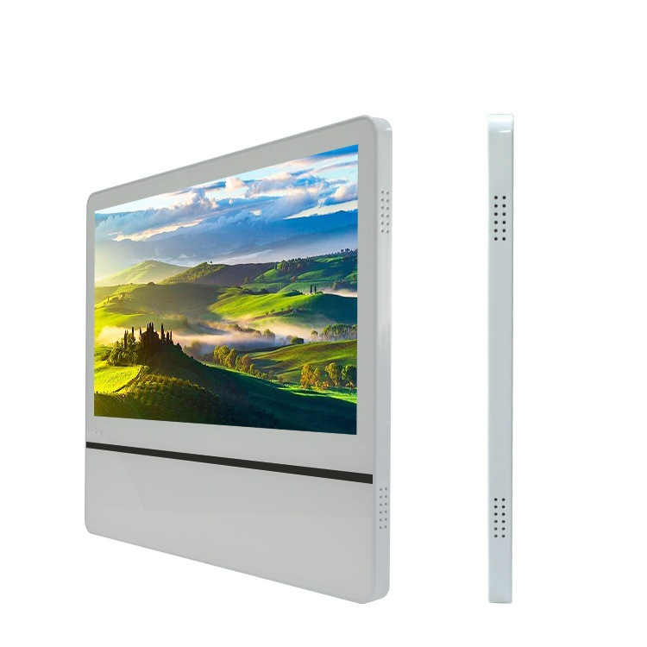
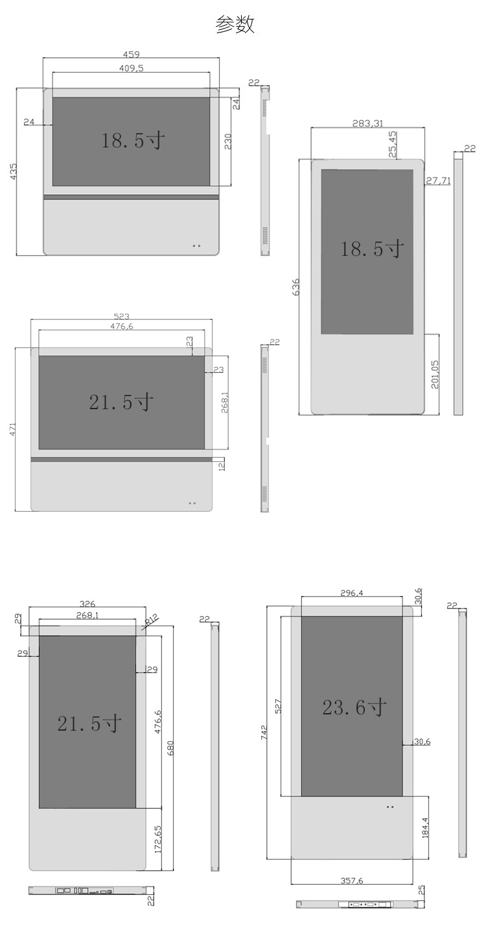
二、产品参数
名称 | 产品尺寸 | 21.5寸
面板参数 | 分辨率 | 1920*1080
 | 显示比例 | 16:9
 | 亮度 | 250cd/㎡
 | 可视角度 | 左右89°、上下89°
 | 对比度 | 1000:1
 | 显示区域 | 475.2mm*267.3mm
 | 响应时间 | 6ms
 | 使用寿命 | 6万小时
外观 | 材质 | 钢化玻璃+铝型材
 | 安装方式 | 壁挂式
环境 | 工作温度 | 0℃-50℃
 | 存储温度 | -20℃～60℃
电源 | 工作电源 | AC110V-220V,50~60Hz
 | 额定功率 | 40W
网络版参数 | CPU | 全志A20
 | 内存 | 1G DDR3
 | 内置存储器 | NAND FLASH 8G
 | 解码分辨率 | 最高支持1080P
 | 操作系统 | 支持Android 4.4或以上
 | 播放模式 | 支持轮播循环、插播等多种播放模式
 | 网络支持 | 以太网，支持WiFi、无线外设扩展。3G/4G(选配）
 | USB2.0接口 | 2个USB HOST
 | 以太网 | 1个，10M/100M自适应以太网
 | HDMI输出 | 1个,支持1080P输出
附件 | AC电源线、钥匙、壁挂支架、保修卡、合格证、遥控器
三、功能介绍
1、单机版功能介绍
单机功能介绍
功能介绍 | 功能详解
方案介绍 | 支持1080P高清视频和图片的方法。亮度高，画质清淅度好。
语言类型 | 支持中文，英文等多国语言。
支持格式 | 视频MPG, AVI，MP4，TS，MKV,WMV,RM,RMVB，图片：JPG BMP，音频：MP3，WMA，文本TXT
储存介质 | 支持U盘（可选SD.CF卡等）播放，操作简单，只需插上存储卡，接通电源，即可使用。
播放类型 | 重复播放，单曲重复播放，开机自动播放，
定时功能 | 支持定时开关机功能，24小时循环播放。
断电记忆 | 支持断电记忆功能，断电开机后接着上次断电的地方继续播放。
滚动字幕 | 支持中文，英文的流水滚动字幕，让您更多方式同时展现广告内容。
U盘拷贝 | 支持USB列新功能文件自动复制到记忆卡里，同文件各覆盖，不同文件名粘贴。
播放模式 | 支持横屏播放，竖屏播放。
插播功能 | 支持广告插播功能。
播放日志 | 自动记录播放的文件名和开始播放的时间，还会记录开关机的时间，考入电脑即可查询播放日志。
其他功能 | 支持无存储卡自动关机，以确保机器使用寿命。  显示台标，可以让你的公司名随时随地的展现出来，让你的公司名气大升，支持节目加密。
分屏功能 | 本机可实现分屏功能，多区域同时展现广告播放。支持一个视频区域和多个图片区域及其他字幕区。

2、网络版功能介绍
多媒体信息发布系统
1 | 支持媒体类型
1.1 | 图片 |  |  | 可支持 JPG、BMP、GIF 和 PNG 等格式图片文件。 | 基本功能
1.2 | 视频 |  |  | 可支持 VOB、AVI、WMV、MOV、MKV、RMVB 以及 FLV等格式影音文件。 | 基本功能
1.3 | 音频 |  |  | 可支持MP3、AAC、APE、WMA、MAV等格式音频文件。 | 基本功能
1.4 | 字幕 |  |  | 手工添加显示字幕，可调整字幕字体大小颜色速度等 | 基本功能
1.5 | 日期 |  |  | 可修改日期的格式（yyyy mm dd等）、大小、颜色 | 基本功能
1.6 | 时间 |  |  | 可修改时间的格式（hh:mm:ss等）、大小、颜色 | 基本功能
1.7 | 星期 |  |  | 可修改星期的格式（周一、星期一等）、大小、颜色 | 基本功能
1.8 | 天气 |  |  | 可添加删除城市天气，修改天气显示样式 | 基本功能
1.9 | 网页 |  |  | 可手工输入多个网页地址，及每个网页显示时间等 | 基本功能
1.10 | 文档 |  |  | 支持播放word、excel、PPT、pdf文件及设置每页播放时长及效果 | 基本功能
1.11 | 嵌套 |  |  | 功能相当于在节目中嵌入一个新的子节目 | 基本功能
1.12 | exe |  |  | 调用exe文件 | 基本功能
1.13 | 广告区域 |  |  | 将终端显示区域划分多块区域分给不同的人管理，每个操作者只可对属于自己的区域进行操作 | 基本功能
1.14 | 流媒体 |  |  | 显示流媒体信息，支持rtsp、http协议 | 基本功能
1.15 | 网页文件 |  |  | 播放本地html网页 | 基本功能
1.16 | 倒计时 |  |  | 显示此时到某一时间点剩余时间 | 基本功能
1.17 | RSS |  |  | 播放RSS订阅 | 基本功能
2 | 节目编辑
2.1 | 画面划分 |  | 可支持画面的任意切割、横式、直立式以及播放区域自由组合、划分等操作。
2.2 | 分辨率 |  | 可支持不同分辨率的节目编辑操作。
2.3 | 支持文件类型 |  | 可支持视频、音频、图片、字幕、Flash、PPT、直播、网页、RSS、混合播放、应用程序、天气、时钟、表格、排队信息、外汇、互动查询等组件文件。
2.4 | 其他支持 |  | 可支持编辑及应用模板、自行设计常用模板、从现有模板新建节目以及将现有节目另存为模板等操作。
 |  |  | 可支持背景音乐播放模式、节目预览、多类型节目轮流播放、 多类型节目轮流播放以及关联不同区域等操作。
3 | 节目分发
3.1 | 节目分发类型 |  | 可按时按优先级发送多个节目至终端以及可同时发送相同  节目至多个终端。
4 | 权限管理
4.1 | 角色管理 |  | 可由管理员新建角色并进行角色权限的编辑和修改等操作。
 | 用户管理 |  | 可由管理员新建用户并进行用户角色的分配操作。
 | 分组管理 |  | 可支持终端多级分组增删改等操作。
5 | 终端控制管理
5.1 | 远程管理 |  | 可实时抓屏查看终端当前播放画面、终端播放节目名称等信  息。
 |  |  | 可远程对终端进行重启、开机、关机、停止、播放和调节音量等操作。
 |  |  | 可以远程查看节目的下载进度
 |  |  | 可以远程升级终端
5.2 | 终端管理 |  | 可进行终端分组、分区域设置和命名以及模糊查询相关终端  信息等操作。
6 | 日志查询
6.1 | 查询种类 |  | 可查询操作日志、终端日志以及服务器日志等信息。
7 | 素材管理
7.1 | 素材管理操作 |  | 可上传下载视频、音频、图片、Flash、PPT、静态网页以及  应用程序等文件并可对已上传的文件进行删除、下载和重命 名等操作。
 |  |  | 可上传单个文件或整个文件夹目录。
可进行上传进度显示、素材文件预览以及自定义多级目录等
操作。
8 | 数据管理
8.1 | 数据导入导出 |  | 可导入与导出节目等数据信息。

联系人 | 业务QQ | 电话
阮 | 506767857 | 15019221639

